Informe Técnico: Base de Datos RefugioRodante

## 1. Introducción

Este informe técnico describe el diseño y la implementación de la base de datos "RefugioRodante", un sistema de gestión de parqueaderos. La base de datos está diseñada para manejar usuarios, vehículos, reservas, parqueaderos, entradas y salidas, tarifas y pagos.

## 2. Fases del Diseño de la Base de Datos

### 2.1 Fase de Análisis de Requisitos
En esta fase, se identificaron las necesidades del sistema de gestión de parqueaderos:
- Gestión de usuarios
- Registro de vehículos
- Manejo de reservas
- Control de parqueaderos
- Registro de entradas y salidas

### 2.2 Fase de Diseño Conceptual
Se creó un modelo entidad-relación (E-R) que representa las entidades principales y sus relaciones:
- Usuario
- Vehículo
- Parqueadero
- Reserva
- EntradasSalidas

### 2.3 Fase de Diseño Lógico

Se transformó el modelo E-R en un modelo relacional, definiendo las tablas, atributos y relaciones.
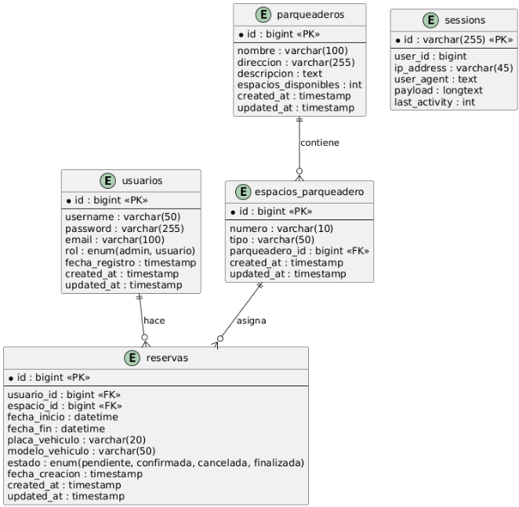

### 2.4 Fase de Diseño Físico

Se implementó la base de datos en MySQL, definiendo los tipos de datos, claves primarias, claves foráneas y restricciones.

### 2.5 Fase de Implementación

Se crearon las tablas en MySQL y se realizaron inserciones de datos de prueba.

## 3. Normalización

La base de datos "RefugioRodante" ha sido normalizada hasta la Tercera Forma Normal (3FN). A continuación, se detalla el proceso de normalización:

### 3.1 Primera Forma Normal (1FN)

- Todas las tablas tienen una clave primaria única (por ejemplo, IdUsuario, IdVehiculo, IdReserva, etc.).
- No hay grupos repetitivos o columnas multivaluadas.
- Todos los atributos son atómicos (contienen valores indivisibles).

### 3.2 Segunda Forma Normal (2FN)

- La base de datos cumple con 1FN.
- Todos los atributos no clave dependen completamente de la clave primaria en cada tabla.
- Por ejemplo, en la tabla `vehiculo`, todos los atributos (TipoVehiculo, Placa) dependen completamente de IdVehiculo.

### 3.3 Tercera Forma Normal (3FN)

- La base de datos cumple con 2FN.
- No existen dependencias transitivas. Cada atributo no clave depende directamente de la clave primaria y no de otro atributo no clave.
- Por ejemplo, en la tabla `reserva`, todos los atributos dependen directamente de IdReserva y no hay dependencias entre los atributos no clave.

## 4. Diccionario de Datos

### 4.1 Tabla: usuario
Descripción: Información de los usuarios del sistema. Fecha: [14/08/2024]
Campo | Tipo de dato | Tamaño | Propiedades | Descripción
IdUsuario | Numérico | 11 | PK, AUTO_INCREMENT | Identificador único del usuario
Nombre | Texto | 50 | NN | Nombre del usuario
Apellido | Texto | 50 | NN | Apellido del usuario
Email | Texto | 100 | NN, UNIQUE | Correo electrónico del usuario
Contrasena | Texto | 100 | NN | Contraseña del usuario
FechaRegistro | Fecha | - | NN | Fecha de registro del usuario

### 4.2 Tabla: vehiculo

Descripción: Información de los vehículos registrados. Fecha: [10/08/2024]
Campo | Tipo de dato | Tamaño | Propiedades | Descripción
IdVehiculo | Numérico | 11 | PK, AUTO_INCREMENT | Identificador único del vehículo
TipoVehiculo | Enumerado | - | NN | Tipo de vehículo (Carro, Moto, Bicicleta)
Placa | Texto | 10 | NN | Placa del vehículo
IdUsuario | Numérico | 11 | FK | ID del usuario propietario

### 4.3 Tabla: parqueadero
Descripción: Información de los parqueaderos disponibles. Fecha: [10/08/2024]
Campo | Tipo de dato | Tamaño | Propiedades | Descripción
IdParqueadero | Numérico | 11 | PK, AUTO_INCREMENT | Identificador único del parqueadero
Nombre | Texto | 100 | NN | Nombre del parqueadero
Direccion | Texto | 200 | NN | Dirección del parqueadero
totalEspacios | Numérico | 11 | NN | Total, de espacios disponibles
EspaciosDisponibles | Numérico | 11 | NN | Espacios actualmente disponibles

### 4.4 Tabla: reserva
Descripción: Información sobre las reservas realizadas. Fecha: [10/08/2024]

Campo | Tipo de dato | Tamaño | Propiedades | Descripción
IdReserva | Numérico | 11 | PK, AUTO_INCREMENT | Identificador único de la reserva
IdUsuario | Numérico | 11 | FK | ID del usuario que hace la reserva
FechaReserva | Fecha | - | NN | Fecha de la reserva
HoraInicio | Hora | - | NN | Hora de inicio de la reserva
HoraFin | Hora | - | NN | Hora de fin de la reserva
Estado | Enumerado | - | NN | Estado de la reserva
IdVehiculo | Numérico | 11 | FK | ID del vehículo reservado
CantidadEspacios | Numérico | 11 | NN | Cantidad de espacios reservados
IdParqueadero | Numérico | 11 | FK | ID del parqueadero reservado

### 4.5 Tabla: entradassalidas
Descripción: Registro de las entradas y salidas de los vehículos. Fecha: [10/08/2024]

Campo | Tipo de dato | Tamaño | Propiedades | Descripción
IdEntradasSalidas | Numérico | 11 | PK, AUTO_INCREMENT | ID único de la entrada/salida
IdVehiculo | Numérico | 11 | FK | ID del vehículo
IdReserva | Numérico | 11 | FK | ID de la reserva asociada
HoraEntrada | Texto | 45 | NN | Hora de entrada del vehículo
HoraSalida | Texto | 45 | NN | Hora de salida del vehículo

## 5. Conclusiones

La base de datos "RefugioRodante" ha sido diseñada siguiendo las mejores prácticas de diseño de bases de datos, incluyendo la normalización hasta la Tercera Forma Normal. Esta estructura asegura la integridad de los datos, minimiza la redundancia y proporciona una base sólida para el sistema de gestión de parqueaderos.

La implementación en MySQL permite una gestión eficiente de usuarios, vehículos, reservas, parqueaderos, entradas y salidas, tarifas y pagos. Las relaciones entre las tablas están bien definidas mediante claves foráneas, lo que garantiza la consistencia de los datos en todo el sistema.

Este diseño de base de datos es escalable y puede adaptarse fácilmente a futuras necesidades del sistema de gestión de parqueaderos, como la incorporación de nuevos tipos de vehículos, métodos de pago adicionales o funcionalidades extendidas de reserva.

